四川省仪陇中学校教学设计表
备课时间：
年 级 |  | 高20 22 级 |  | 学 科 |  | 地理
课题名称 |  | 第三章 第二节 环境污染与国家安全 |  | 课 型 |  | 复习课
设 计 者 |  | 胡珂 |  | 课 时 |  | 第 1 课时
育 人  目 标 |  | 掌握水污染、大气污染、土壤污染的主要类型及成因
学 习  目 标 |  | ①理解环境污染对资源安全、生态安全、社会安全的影响机制
 |  | ②会运用 “污染 - 传导 - 安全” 逻辑链分析区域环境问题
 |  | ③辩证看待 “污染治理的经济成本与国家安全收益” 的关系
学 习  重 点 |  | 树立 “污染防治是维护边疆稳定的重要保障” 的意识 |  | 学 习  难 点 |  | 构建 “环境污染→跨界影响→国家安全” 的跨尺度分析框架
核 心  问 题 |  | 掌握水污染、大气污染、土壤污染的主要类型及成因
课 时  目 标 |  | ①理解环境污染对资源安全、生态安全、社会安全的影响机制
 |  | ②会运用 “污染 - 传导 - 安全” 逻辑链分析区域环境问题
 |  | ③辩证看待 “污染治理的经济成本与国家安全收益” 的关系
教学过程
 | 学习内容 |  | 教师活动 |  | 学生活动 |  | 设计意图
任务一 | 情景引入 |  | 采用相关环境污染的图片进行导入 |  | 观看相关图片 |  | 污染不仅是环境问题，更是影响国家安全的 “隐形杀手”
任务二 | 问题导学 |  | 讲解污染具有 “隐蔽性 - 累积性 - 跨界性 |  | 根据教师的讲解，理解其污染的特性 |  | 让学生对污染的特性有更深入的了解
任务三 | 当堂应用 |  | 绘制 “污染 - 安全” 关联图 |  | 用箭头图表示污染如何影响能源安全、生态安全、社会安全。 |  | 构建学生的思维框架
任务四 | 归纳总结： |  | 思维导图构建 |  | 师生共同绘制板书思维导图 |  | 突出 “污染类型→传导机制→安全领域” 的逻辑链。
作 业  设 计 |  | 详见作业设计
板 书  设 计 |  | 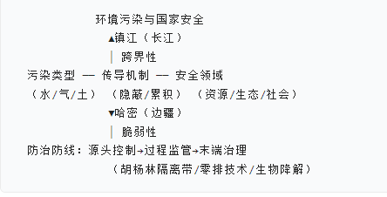
教 学  反 思 |  | 根据课堂情况及时调节教学设计

